**بررسی رشد یخ شبنم روی بال مستطیلی بدون بالک و با بالک**

|  |  |
| --- | --- |
| **محمد حسن جوارشکیان** | **سمانه زرگر قوجانی** |
| استاد تمام، گروه مکانیک، دانشکده مهندسی، دانشگاه فردوسی مشهد، مشهد، ایران  javareshkian@um.ac.ir | دانشجوی کارشناسی ارشد، گروه مکانیک، دانشکده مهندسی، دانشگاه فردوسی مشهد، مشهد، ایران  Samanezargar93@gmail.com |

**چکیده**

*یخ‌زدگی می‌تواند بر دقت کنترل، میزان مصرف سوخت و محدوده پرواز پهپادها تأثیر بگذارد بنابراین ارائه راهکارها برای بهبود عملکرد پهپادها در شرایط یخ‌زدگی مطرح می‌شوند. از آنجایی که بیشتر تحقیقات که بر روی یخ زدگی انجام شده در اعداد رینولدز بالا بوده است بنابراین در این مطالعه اثر تجمیع یخ بر عملکرد آئرودینامیکی یک بال پهپاد (بال مستطیلی ناکا 0020) در حالت بدون بالک (وینگلت) و با بالک (وینگلت) توسط نرم افزار فنس اپ در عدد رینولدز 5^10 ×67/2 در زاویه حمله 10 درجه بررسی شد. نصب بالک بر روی پهپاد به دلیل تغییراتی که در زاویه حمله و توزیع جریان هوا ایجاد می کند می تواند اثرات مهمی بر روی کاهش یخ زدگی بال ایفا نماید. به علت پایین بودن سرعت جریان، از الگوریتم فشار مبنا و همچنین از مدل آشفتگی اسپالارت-آلماراس در این نرم افزار تجاری استفاده گردید نتایج نشان می دهد که پروفیل یخ تولید شده روی لبه حمله ایرفویل به دلیل فرورفتگی های بالا و پایین توده یخ، باعث ایجاد یک جریان چرخشی در این ناحیه شده که باعث افزایش ضریب پسا فشاری و کاهش ضریب برآ نسبت به بال بدون یخ می شود*.

**کلمات کلیدی:** یخ­زدگی بال، بال مستطیلی، تجمیع یخ ، بالک (وینگلت)

**1- مقدمه**

پهپاد یا همان پرنده بدون سرنشین یک وسیله پروازی خودکار و بدون نیاز به سرنشین است که با استفاده از کنترل­گرها یا برنامه­نویسی می­تواند به صورت خودکار یا نیمه خودکار کنترل شود. این وسیله­ها دارای سنسورهای مختلفی هستند که به آن­ها امکان تشخیص و پاسخ به محیط اطراف را می­دهد. در سال ۲۰۲۱ یک مشاور بازاریابی آلمانی گزارش داد که پهپادها در ۲۳۷ کاربرد مختلف مورد استفاده قرار گرفته است[1]. مطالعات متعددی را می توان در ادبیات بررسی عملکرد آیرودینامیکی هواپیماها تحت شرایط یخ زدگی یافت. مطالعه تجمیع یخ بر روی پهپادها از ابتدای قرن بیست و یکم مورد علاقه قرار گرفته و محققان کمی در این زمینه علمی کار کرده اند تا آنجا که در آثار قبلی که برای یخ زدگی روی پهپادها توسط سیکوئیک[1] در سال 1990[2] منتشر شد را می توان اولین اثر گزارش شده در مورد ویژگی های تجمیع یخ و پیامدهای آئرودینامیکی مرتبط با پهپادها در نظر گرفت. یخ زدن در ابر بر روی سازه ها عمدتاً به شبنم، روشن، و یخ مخلوط طبقه بندی می شوند. زیلدر [2]و همکارانش[3] اعتبارسنجی هایی در گذشته با مقایسه پیش بینی های روش های عددی با نتایج آزمایشگاهی در عدد رینولدز پایین انجام دادند. در سال ۲۰۱۱[4] اعتبارسنجی کد یخ عددی خود را بر اساس مدل رشد یخ مورفوژنتیک [3]در عدد رینولدز پایین با مقایسه پیش بینی های آن با نتایج مطالعات آزمایش تونل یخی انجام شده بر روی ایرفویل ناکا 0012 در رینولدز 5^10 انجام داد. به دنبال کار زیلدر، هان و همکاران[5] در سال ۲۰۱۸ از همان نتایج تجربی برای اعتبار بخشیدن به کدهای فنس اپ[4] و لیوایس [5]به عنوان بخشی از مطالعات تجمیع یخ خود بر روی پهپادها استفاده کرد. اشکال یخ پیش بینی شده توسط آزمایش های تونل یخی و شبیه سازی های عددی تا حد زیادی متفاوت است کدهای عددی، ضخامت یخ را کم پیش بینی کرده اند، و وسعت یخ زدن بیش از پیش بینی های تجربی است برای پوشش این شکاف، ویلیامز و همکارانش[6] در سال ۲۰۱۷ مطالعات تجربی بر روی ایرفویل15 RG- در تونل باد یخی در کانادا انجام دادند. در ۲۰۱۹، هان[7] آزمایش هایی را بر روی ایرفول های 15RG- و NREL S826 در تونل باد یخی کرانفیلد انجام داد شرایط یخ برای تولید سه مورفولوژیک یخی مختلف روشن، مخلوط، و شبنم برای عدد رینولدز 5^10 انتخاب شد. اسکن سه بعدی و فتوگرامتری شبیه سازی های عددی با استفاده از فنس اپ و لیوایس برای اعتبار سنجی نتایج انجام شد، اما تفاوت معنی داری در پیش بینی اشکال یخ وجود داشت. در ۲۰۱۹، هان و همکارانش[8] بار دیگر مطالعات تجمیع یخ را بر روی ایرفویل 15RG- انجام دادند، آزمایش ها برای یخ روشن و شرایط یخ مخلوط انجام تا اشکال یخ را همان طور که در شکل 1 نشان داده شده است به دست آورد.

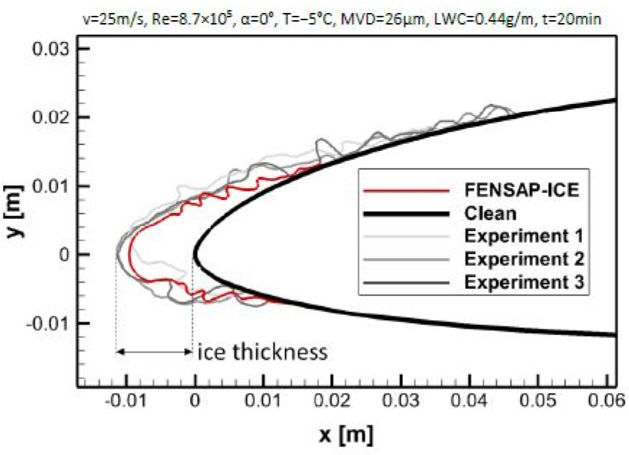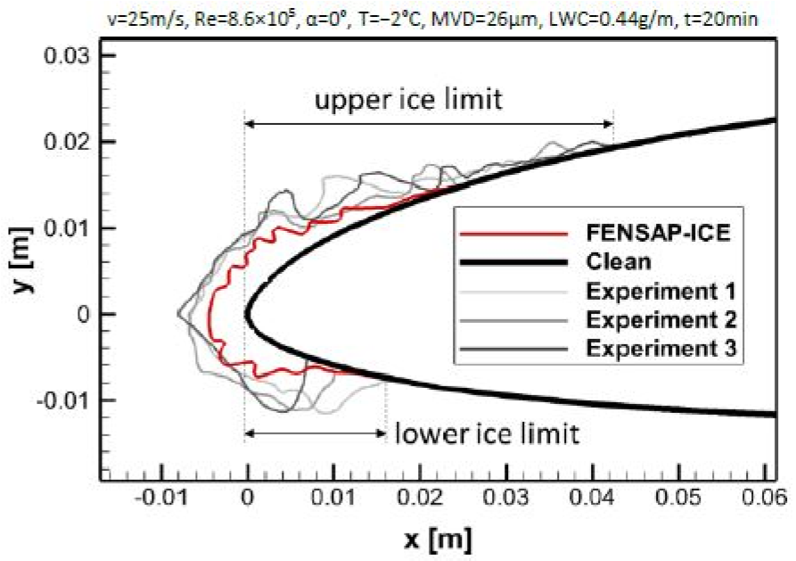

شکل 1. شکل یخ تجربی روی ایرفویل 15[9]RG-

در بیشتر تحقیقات انجام شده بحث یخ زدگی در رینولدزهای بالا انجام گرفته است همچنین در بال های شبیه سازی شده بدون وینگلت بوده است. هدف از این تحقیق بررسی پدیده یخ زدگی شبنم بر روی یک بال پهباد با بالک و بدون بالک و مقایسه اثرات آیرودینامیکی می باشد.

**2- معادلات**

**2-1** ماژول **FENSAP**

میدان جریان هوا به وسیله معادلات دیفرانسیل پاره ای بقای جرم، اندازه حرکت و انرژی مدل سازی می شود.

**2-1-1 معادلات پیوستگی و مومنتوم**

معادله بقای جرم برای جریان تراکم پذیر به شکل زیر بوده که در این معادله ρa چگالی هوا بوده که تابعی از فشار و سرعت هوا Va است :

|  |  |
| --- | --- |
| (1) | $$\frac{∂ρ_{a}}{∂t}+\vec{∇.}\left(ρ_{a}\vec{v}\right)=0$$ |

برای سیال نیوتنی شکل برداری معادله مومنتوم یا نویراستوکس به صورت زیر است.

|  |  |
| --- | --- |
| (2) | $\frac{∂ρ_{a}{\vec{v}}_{a}}{∂t}$ + $\vec{∇.}\left(ρ_{a}{\vec{v}}_{a}{\vec{v}}_{a}\right)$ = $\vec{∇.}σ^{ij}+$ $ρ_{a}\vec{g}$ |

تانسور تنش $σ^{ij}$ به شکل زیر می باشد:

|  |  |
| --- | --- |
| (3) | $σ^{ij}$ =- $σ^{ij}ρ_{a}$ + $μ_{a}[$ $σ^{jk}∇_{k}ν^{i}+σ^{ik}∇_{k}ν^{j}]=-σ^{ij}pa+τ^{ij}$ |
| (4) | $τ^{ij}$ = $μ_{a}[$ $σ^{jk}∇_{k}ν^{i}+σ^{ik}∇_{k}ν^{j}]$ |

که در این رابطه $pa$ و $μ_{a}$ به ترتیب فشار استاتیک و ویسکوزیته دینامیکی هوا هستند .

**2-1-2 معادلات انرژی**

معادله انرژی مربوط به قانون بقای انرژی است که به صورت زیر تعریف می شود:

|  |  |
| --- | --- |
| (5) | $\frac{∂ρ_{a}E_{a}}{∂t}+\vec{∇.}\left(ρ_{a}{\vec{v}}_{a}{\vec{H}}_{a}\right)=\vec{∇}.$ ($K_{a}\left(\vec{∇}T_{a }\right)+ν_{i}τ^{ij}$)+ $ρ_{a}\vec{g}$. ${\vec{v}}_{a}$ |

که در این رابطه H وE به ترتیب آنتالپی و انرژی داخلی بوده و نسبت گرمای ویژه هوا و به عنوان یک گاز کامل 4/1 است. K نیز ضریب رسانش هوا بوده که به صورت تابعی از دما یا ویسکوزیته دینامیکی است.

**2-2 ماژول** **DROP3D**

این کد بر اساس روش اویلری سه بعدی برای جریان دو فازی به منظور شبیه سازی جریان هوای حاوی قطرات آب است. از امتیازهای این روش می توان دقت بالای حل و دقت بالای محاسبات و محدودیت برخورد قطرات و محاسبه نواحی سایه یا نواحی بدون برخورد است. در این ماژول شرط مرزی ورودی سرعت قطرات، محتوای آب مایع[6] و شرایط جریان آزاد است. سرعت قطره ها روی تمام دیواره ها در ابتدای محاسبات صفر در نظر گرفته می شود. هیچ شرط مرزی ورودی با توجه به اینکه معادلات هذلولوی هستند لازم نیست. از روش المان محدود برای گسسته سازی معادلات و روش اویلر که ابتدا توسط بورگالت و همکاران[10] مطرح شد، استفاده می شود. این مدل دوفازی شامل معادلات نویر استوکس و اویلر برای هوا بوده، که معادلات پیوستگی و مومنتوم مربوط به قطرات نیز به آنها اضافه شده است .

|  |  |
| --- | --- |
| (6) | $\frac{∂α}{∂t}+∇$.( $αu_{d})=0$ |
| (7) | $$\frac{∂u_{d}}{∂t}+u_{d}.∇u_{d}=\frac{c_{D}Re_{d}}{24k}\left(u_{a}-u_{d}\right)+(1-\frac{ρ_{a}}{ρ_{w}})\frac{1}{Fr^{2}}g$$ |

جمله سمت راست این معادله، نیروی پسای هوا بر قطره ها را نشان داده و جمله دوم بیانگر نیروهای گرانش و شناوری است. همچنین $u_{a}$ سرعت بدون بعد هوا بوده که از حل معادلات نویر استوکس یا اویلر در کد فنس اپ به دست می آیند.

**2-3 ماژول ICE3D**

تشکیل یخ در ICE3D با بکارگیری نیروهای اصطکاکی و شارهای حرارتی به دست آمده از حل معادلات جریان هوای توربولانسی ویسکوزی از کد فنس اپ و نرخ جرمی آب برخورد کرده به سطح به دست آمده از کد DROP3D مدل سازی می شود، مدل فیزیکی از تبدیل معادلات کلاسیک مسینجر به معادلات دیفرانسیل پاره ای بقای جرم و مومنتوم، تشکیل شده است. در این مدل گسسته سازی معادلات بر اساس روش حجم محدود انجام شده و فرمت شبکه بندی مورد قبول به صورت سه بعدی بوده، که محاسبات پارامترها در مرکز سلول ها انجام می شود.

سرعت آب u در یک لایه، تابعی از X=( $X_{1 , }X_{2} )$ روی سطح و y بردار عمود بر سطح است . با در نظر گرفتن پروفیل خطی سرعت و اعمال شرط عدم لغزش بر روی دیواره، توزیع سرعت لایه آب به صورت زیر تعریف می شود :

|  |  |
| --- | --- |
| (8) | U( $x_{ , }y )$ = $($ $\frac{τ_{wall}}{μ_{w}}- \frac{h_{f}}{μ_{w}}\frac{d_{p}}{d_{s}} )y(x)$ |

که در این رابطه $τ_{wall}$ تنش برشی هوا بوده که عامل اصلی حرکت لایه های آب بر روی سطح جامد بوده و همچنین $h_{f}$ ضخامت لایه است . از طرفی نیروهای فشاری به جز در ناحیه نزدیک به نقطه سکون، در بقیه نواحی صرف نظر می شود .

**3- حل عددی**

در این پژوهش از بال مستطیلی با مقطع ناکا 0020به طول وتر 144 میلی متر و طول دهانه بال 288 میلی متر و طول بالکها 75 میلی متر استفاده و جریان به صورت پایا و به صورت لزج در نظر گرفته شده است. در ورودی سرعت و در خروجی فشار ثابت همچنین در شرایط با زاویه حمله، دیواره بالایی به عنوان مرز خروجی و دیوار زیرین به عنوان مرز ورودی و دیواره های مجاور نیز از شرط تقارن برای شبیه سازی جریان استفاده شده است. محدوده حل و شرایط مرزی در شکل2 آمده است.

|  |
| --- |
|  |

شکل 2: الف) محدوده حل و شرایط مرزی

همچنین به جهت دست‌یابی به تعداد سلول بهینه، چند شبکه در زاویه حمله صفر و با نسبت رشد حدود 5/1 ایجاد گردید. در جدول 1 مقادیر این شبکه ها مشاهده می‌شود .

جدول 1: نتایج حاصل از اندازه شبکه برروی ضریب برآ

|  |  |  |
| --- | --- | --- |
| شبکه | تعداد سلول | ضریب برآ |
| **1** | **338560** | **85151/0** |
| **2** | **772960** | **92153/0** |
| **3** | **1173760** | **92145/0** |
| **4** | **1760640** | **92123/0** |

باتوجه به مقادیر فوق، به علت اینکه پس از شبکه شماره 3 ضریب برآ تغییرات چشم گیری ندارد بنابراین شبکه شماره 3 با تعداد 1173760 سلول مبنای محاسبات این پژوهش قرار گرفت. شکل 3 نمایی از شبکه و لایه مرزی حول بال بدون بالک و با بالک را نشان میدهد. شرایط جریان در این شبیه سازی در جدول شماره 2 آورده شده است.

|  |  |
| --- | --- |
|  |  |

شکل 3: الف) شبکه بندی اطراف بال با بالک و بدون بالک

جدول 2: شرایط جریان حول بال

|  |  |  |  |  |
| --- | --- | --- | --- | --- |
| **میانگین قطر حجمی قطره ()** | **محتوای آب** | **دمای جریان آزاد ()** | **سرعت جریان آزاد ()** | **یخ** |
| **20** | **1** | **93/255** | **22** | **شبنم** |

**4-بحث و نتایج**

نیروی وارد بر ایرفویل از دو منبع توزیع فشار و توزیع تنش برشی بر روی سطح جسم اثر می پذیرد در این تحقیق توزیع فشار در حالت یخ زدگی همچنین تاثیر یخ زدگی بر عملکرد آئرودینامیکی بال با بالک و بدون بالک بررسی شده است. سرعت جریان با افزایش زاویه حمله و تغییر موقعیت یخ افزایش پیدا می کند، اما تغییر موقعیت یخ به مراتب تاثیرات بیشتری نسبت به زاویه حمله دارد بنابراین در این پژوهش زاویه حمله را ثابت ($α=10$) در نظرگرفتیم و تغییر موقعیت یخ را که عامل مهمی در جدایش جریان دارد را مورد بررسی قرار دادیم. تشکیل یخ روی بال و بالک ها باعث تولید گرادیان فشار منفی و افزایش سرعت می گردد و در نهایت باعث ایجاد گردابه می شود، گردابه باعث ایجاد ناحیه کم فشار شده و اختلاف فشار ناحیه کم فشار پشت یخ و ناحیه پر فشار جلوی یخ باعث ایجاد نیروی پسای اضافی می گردد. هرچه گردابه ها بزرگتر، اختلاف فشار بیشتر و پسای بیشتری تولید می شود. یخ زدگی میزان ضریب برآ را کاهش و واماندگی در زاویه کمتری رخ می دهد. کانتور فشار بال با بالک و بدون بالک در شکل 4 و نمایی از یخزدگی روی بال و بالک ها در شکل 5 نمایش داده شده است.

|  |  |
| --- | --- |
|  |  |

شکل 4: کانتور فشار بال با بالک و بدون بالک

|  |  |
| --- | --- |
|  |  |

شکل 5: یخ‌زدگی بال بدون بالک و با بالک

در بررسی ضرایب آیرودینامیکی که نتایج در شکل 6 آمده ضریب برآی بال بدون بالک نسبت به بال به همراه بالکها به دلیل اختلاف فشار و پراکندگی خطوط جریان متآثر از دو بالک قبل در اطراف بالک آخرکاهش در نتیجه نیروی برآ نیز حدود7% و نیروی پسا در حدود 9%کاهش یافته است. در بررسی ضرایب بال با بالک در حالت بدون یخ زدگی نسبت به حالت یخ زده ضریب برآ حدود2% کاهش و ضریب پسا تغییر محسوسی نداشته است.

شکل 6: یخ‌زدگی بال بدون بالک و با بالک

در بررسی رشد یخ بر روی بالک ها، همان طور که از شکل 7 پیداست در بالک اول در ریشه به دلیل تاثیرپذیری از سطح دیواره جانبی میزان تجمیع قطرات در ریشه زیاد بنابراین یخ زدگی بیشترین مقدار را دارد ولی با فاصله گرفتن از دیواره و کم شدن اثر سطح تجمیع قطرات کم و ضخامت یخ نیز کاهش یافته است و در ادامه که اثر سطح کاملا از بین رفته و سرعت جریان عرضی افزایش پیدا کرده است ضخامت یخ نیزافزایش یافته و از میانه تا نوک بالک ها تغییر محسوسی نکرده است .در بررسی مقایسه یخ ها بر روی سه بالک رشد یخ در بالک اول به دلیل غلظت ذرات مایع مستعد یخ زدگی بیشتر و در دو بالک بعد به دلیل تاثیرپذیری از بالک های قبل و کاهش غلظت ذرات مایع، یخ زدگی نیز کاهش یافته است.

|  |  |
| --- | --- |
|  |  |
|  | |

شکل 7: رشد یخ شبنم درریشه، میانه و نوک بالک اول و دوم و سوم

**5- نتیجه گیری**

در این مقاله نشان داده شد که نصب این نوع بالک روی بال مستطیلی باعث افت عملکردی بال در حالت یخ زده و بدون یخ شده است و رشد یخ در نوک پره های بالک بیشتر از نیمه و ریشه بالک می باشد. بعبارت دیگر رشد یخ روی بالک ها در ریشه به دلیل تاثیرپذیری از سطح کمتربوده و با فاصله گرفتن از سطح رشد یخ تا میانه افزایش و در ادامه تا نوک بال تغییر محسوسی نداشته است. نتایج همچنین نشان می دهد که ضرایب در حالت یخ زدگی با بالک کاهش می یابد.

**6-مراجع**

[1] Alvarado, E.,2021,Drone Application Report 2021. Available online:[https://droneii.com/237-ways-drone-applications-](https://droneii.com/237-ways-drone-applications-revolutionize-business) [revolutionize-business](https://droneii.com/237-ways-drone-applications-revolutionize-business)(accessed on 15 January 2022).

[2] Siquig, R.A., 1990, *Impact of Icing on Unmanned Aerial Vehicle (UAV) Operations*; Naval Environmental Prediction Research Facility: Monterey, CA, USA, 1990.

[3] Kind, R.J., 2001, *Ice Accretion Simulation Evaluation Test (Essai d’evaluation de la simulation de l’accumulation de glace)*; North Atlantic Treaty Organization RTO Technical Rept. TR-038; Nato Research and Technology Organization: Neuilly-Sur-Seine, Francep. 32.

[4] AC-9C Aircraft Icing Technology Committee. Icing Wind Tunnel Interfacility Comparison Tests; Aerospace Information Report, AIR5666, SAE Aerospace; SAE International: Warrendale, PA, USA, 2012. [[CrossRef](http://doi.org/10.4271/AIR5666A)]

[5] Hann, R., 2018, UAV Icing: Comparison of LEWICE and FENSAP-ICE for Ice Accretion and Performance Degradation. In Proceedings of the 2018 Atmospheric and Space Environments Conference, Atlanta, Georgia. [6] Williams, N.B.A.; Brian, G.; Ol, M. ,2017,The effect of icing on small unmanned aircraft low Reynolds number airfoils. In Proceedings of the 17th Australian International Aerospace Congress (AIAC), Melbourne, Australia.

[7] Hann, R., 2019, UAV Icing: Ice Accretion Experiments and Validation In Proceedings of the International Conference on Icing of Aircraft, Engines, and Structures, Minneapolis, MN, USA.

[8] Hann, R.; Johansen, T.A.,2021, UAV icing: The influence of airspeed and chord length on performance degradation. *Aircr. Eng. Aerosp.* *Technol.*, *93*, 832–841. [[CrossRef](http://doi.org/10.1108/AEAT-06-2020-0127)]

[9] Hann, R. , 2020,Atmospheric Ice Accretions, Aerodynamic Icing Penalties, and Ice Protection Systems on Unmanned Aerial Vehicles. Ph.D. Thesis, Norwegian University of Science and Technology, Trondheim, Norway.

[10] Bourgault Y, Beaugendre H, Habashi WG., 2000, Development of a shallow-water icing model in FENSAP- ice. Journal of Aircraft.37(4):640-646.

1. Siquic
2. Szilder
3. MORPHICE
4. FENSAP
5. LEWICE
6. LWC